Các cuộc đàm phán về Net-Zero của IMO nối lại, với cơ chế định giá carbon là tâm điểm tranh luận
Mike Schuler
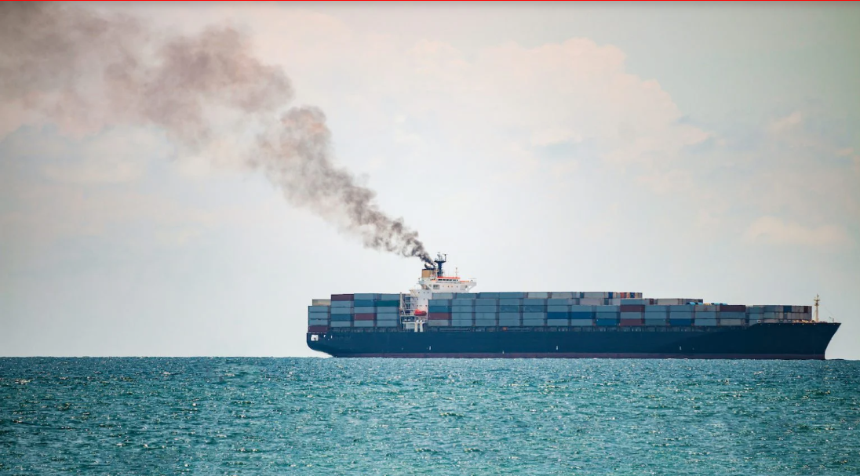
Các chính phủ sẽ quay trở lại London vào tuần tới để tiếp tục một vòng đàm phán mới về Khung Net-Zero của Tổ chức Hàng hải Quốc tế (IMO Net-Zero Framework), trong bối cảnh các quốc gia vẫn còn chia rẽ sâu sắc về tương lai của thỏa thuận khí hậu mang tính bước ngoặt này đối với ngành vận tải biển.
Nhóm Công tác liên phiên của IMO về Khí nhà kính từ tàu sẽ họp từ ngày 1–4/9, trước khi Ủy ban Bảo vệ Môi trường Biển (MEPC) tiến hành kỳ họp thứ 85 vào cuối năm nay. Các cuộc đàm phán sẽ tập trung vào những đề xuất sửa đổi khung, hướng dẫn thực hiện và các quy định về khí nhà kính theo vòng đời (lifecycle greenhouse gas).
Tâm điểm của cuộc tranh luận là khung được thống nhất tại MEPC 83, kết hợp các yêu cầu ngày càng nghiêm ngặt về cường độ phát thải khí nhà kính của nhiên liệu (GHG Fuel Intensity – GFI) với một cơ chế kinh tế định giá phát thải, đồng thời tạo ra các ưu đãi cho những tàu sử dụng nhiên liệu không phát thải hoặc gần như không phát thải.
Khung này dự kiến được chính thức thông qua vào tháng 10 năm ngoái. Tuy nhiên, thay vào đó, các chính phủ đã quyết định hoãn kỳ họp MEPC bất thường trong một năm, sau các cuộc đàm phán gây tranh cãi và chiến dịch phản đối mạnh mẽ của Mỹ đối với biện pháp này.
Tuy vậy, các cuộc đàm phán vẫn tiếp tục, khi các chính phủ cố gắng thu hẹp những khác biệt đáng kể về hình thức cuối cùng của các quy định. Cuộc họp tuần tới sẽ kiểm chứng liệu khung ban đầu còn nhận được đủ sự ủng hộ hay không, hoặc IMO có đang hướng tới một thỏa hiệp khác biệt đáng kể hay không.
Những quan điểm cạnh tranh bắt đầu hình thành
INTERCARGO, trong bản thông tin chuẩn bị trước cuộc họp, đã nêu bật bốn đề xuất cạnh tranh, cùng với một số hồ sơ đề xuất khác nhằm sửa đổi khung.
Liberia đưa ra đề xuất cải tổ đáng kể nhất, gắn các yêu cầu về GFI với khả năng sẵn có, mức độ phù hợp về giá và khả năng mở rộng quy mô của các loại nhiên liệu có tính khả thi về mặt thương mại. Theo đề xuất này, cơ chế dựa trên Quỹ IMO (IMO Fund) phần lớn sẽ được thay thế bằng Surplus Units (Đơn vị Dư thừa) có thể được các tàu mua bán, tích trữ hoặc vay.
Liberia và Panama cũng đề xuất trao Surplus Units cho những cải thiện đã được xác minh về hiệu quả khai thác và hiệu quả công nghệ, trong khi việc hỗ trợ các nước đang phát triển sẽ mang tính tự nguyện.
Brazil về cơ bản muốn duy trì khung hiện tại nhưng làm cho giai đoạn khởi đầu nhẹ hơn, với mức giảm GFI 3% vào năm 2029 và 4% vào năm 2030, trước khi bắt đầu một lộ trình giảm mạnh hơn.
Brazil vẫn giữ hệ thống tuân thủ hai cấp (two-tier compliance system), trong đó Remedial Units (Đơn vị Khắc phục) được định giá ở mức 100 USD và 380 USD cho mỗi tấn CO₂ tương đương.
Tuvalu đề xuất cách tiếp cận nghiêm ngặt hơn, với Tier 1 được định giá 300 USD/tấn và Tier 2 ở mức 380 USD/tấn, cùng với lộ trình GFI đạt mức giảm 30% đối với yêu cầu tuân thủ trực tiếp và 65% đối với mục tiêu cơ sở vào năm 2035.
Australia, Canada, Nam Phi và Vương quốc Anh về cơ bản muốn duy trì khung hiện tại, bao gồm hệ thống GFI hai cấp, Surplus Units, các phần thưởng cho nhiên liệu không phát thải và gần như không phát thải, cũng như IMO Net-Zero Fund. Tuy nhiên, các nước này muốn bổ sung thêm các quy định chi tiết về quản trị Quỹ và phân bổ nguồn thu.
Trong khi đó, Trung Quốc đang tìm kiếm cách diễn đạt mang tính trung lập hơn về công nghệ, nhằm công nhận cấp điện từ bờ (shore power), động lực gió (wind propulsion) và năng lượng mặt trời (solar power) trong các phép tính GFI, đồng thời tạo thêm sự linh hoạt đối với các cơ chế khuyến khích.
Cuộc chiến về mức giá carbon
Phần lớn bất đồng hiện nay tập trung vào thành phần kinh tế của khung, đặc biệt là cơ chế định giá carbon.
Na Uy, các quốc đảo Thái Bình Dương và các quốc gia châu Âu cho rằng việc làm suy yếu cơ chế định giá sẽ làm giảm động lực đầu tư vào nhiên liệu thay thế và khiến các mục tiêu giảm phát thải của IMO khó đạt được hơn.
Na Uy đặc biệt phản đối đề xuất của Liberia về việc gắn các yêu cầu với khả năng sẵn có về mặt thương mại của nhiên liệu, cho rằng cách tiếp cận này sẽ làm giảm mức độ tham vọng và tạo ra sự bất định về quy định. Trong khi đó, Liberia bày tỏ lo ngại về tính hợp pháp, chi phí và sự phức tạp trong quản lý của Quỹ được đề xuất. Liberia lập luận rằng việc cho phép tàu tuân thủ thông qua các khoản thanh toán không nhất thiết bảo đảm lượng phát thải sẽ thực sự giảm. Cơ chế này cũng có thể làm tăng không tương xứng chi phí vận tải đối với các hoạt động xuất khẩu đường dài của các nước đang phát triển, đặc biệt là hàng hóa nguyên liệu số lượng lớn.
Saudi Arabia và Các Tiểu vương quốc Ả Rập Thống nhất (UAE) cũng đưa ra những quan ngại tương tự, cho rằng một mức giá carbon thống nhất sẽ tạo ra những tác động không đồng đều đối với thương mại toàn cầu và làm gia tăng chi phí đối với các nền kinh tế xa xôi, phụ thuộc vào thương mại và đang phát triển.
Những tác động lớn đối với ngành vận tải biển
Vấn đề có ý nghĩa rất lớn đối với ngành vận tải biển, vốn từ lâu thúc đẩy một cơ chế toàn cầu do IMO xây dựng, thay vì phải đối mặt với một hệ thống ngày càng chắp vá gồm nhiều quy định cấp khu vực khác nhau.
Andreas Enger, CEO của Höegh Autoliners, cho biết: “Việc thiết lập nền tảng pháp lý ngay từ bây giờ là yếu tố then chốt để bảo đảm những khoản đầu tư này đưa ngành vận tải biển đi đúng hướng.” Ông nói thêm rằng công ty hoàn toàn ủng hộ IMO trong nỗ lực xây dựng các biện pháp trung hạn đầy tham vọng, có khả năng đáp ứng Chiến lược giảm phát thải khí nhà kính 2023 của IMO, đồng thời mang lại sự chắc chắn và độ tin cậy dài hạn cần thiết cho quá trình chuyển đổi.
CEO Cảng Rotterdam, Boudewijn Siemons, cũng kêu gọi một khung pháp lý toàn cầu, cho rằng bản chất quốc tế của ngành vận tải biển khiến việc tạo ra một sân chơi bình đẳng trên phạm vi toàn cầu trở nên thiết yếu.
Hàng tỷ USD đang được đặt cược
Các chính phủ cũng sẽ thảo luận về chứng nhận, xác minh và báo cáo nhiên liệu, các cơ chế khuyến khích sử dụng nhiên liệu không phát thải và gần như không phát thải, cũng như vấn đề quản trị Quỹ Net-Zero được đề xuất của IMO.
Cơ chế kinh tế này dự kiến sẽ tạo ra khoảng 10–15 tỷ USD mỗi năm, khiến việc thu và phân bổ khoản tiền này như thế nào trở thành một trong những vấn đề nhạy cảm nhất về mặt chính trị trong các cuộc đàm phán.
Brazil, Cộng hòa Dân chủ Congo, Kenya, Quần đảo Solomon và Tuvalu đã đề xuất các quy định liên quan đến thu và giải ngân nguồn thu, cơ chế thưởng cho nhiên liệu sạch, cơ sở hạ tầng, an ninh lương thực và hỗ trợ cho một quá trình chuyển đổi công bằng và bình đẳng.
Ngay cả cấu trúc cơ bản của cơ chế này vẫn chưa được thống nhất, trong đó có câu hỏi liệu cuối cùng nó sẽ hoạt động dưới dạng một “Quỹ (Fund)” hay một “Cơ chế hỗ trợ (Facility)” có cấu trúc nhẹ hơn.
Nhóm công tác cũng sẽ tiếp tục nghiên cứu Khung Đánh giá Khí nhà kính theo Vòng đời (Life Cycle GHG Assessment framework) của IMO, bao gồm các đề xuất liên quan đến:
- Phát thải thượng nguồn (upstream emissions) từ các loại nhiên liệu hàng hải thông thường;
- Thay đổi mục đích sử dụng đất (land-use change);
- Khí tự nhiên tái tạo (renewable natural gas).
Cuộc họp tuần tới sẽ không đưa ra quyết định cuối cùng về Khung Net-Zero.
Nhóm công tác sẽ báo cáo kết quả lên MEPC 85, dự kiến diễn ra từ ngày 30/11 đến 3/12, nơi các chính phủ một lần nữa phải đối mặt với câu hỏi lớn vẫn chưa được giải quyết từ năm ngoái:
Liệu các bên có còn đủ điểm chung để biến Khung Net-Zero thành một hệ thống quy định mang tính ràng buộc trên phạm vi toàn cầu hay không?
----------------------------------------

